**Урок-гра**

**«Я люблю Інформатику»**

**(позакласний захід з інформатики 5, 6 класи)**

**Мета:**

**Розвиваємо компетентності:**

* розвиток стійкого інтересу до інформатики;
* формування творчої особистості;
* формування комунікаційної компетенції;
* виховання поваги до суперника, стійкості, волі до перемоги, спритності;
* повторення й закріплення основного матеріалу в нестандартній формі;
* розширення зв'язків з іншими предметами.

**Тип уроку:** нестандартний, урок-гра.

**Обладнання:** презентація, музичний супровід «Я люблю Україну», музична фізкультхвилинка, смайлики, картки з завданням, Конверти з словами, кросворд, овочі, фрукти, грамота.

**Підготовка до уроку**

Перед грою учитель розбиває клас на дві команди і пропонує обрати командирів та назви команд.

**Хід уроку**

**І. Підготовчий етап.**

Привітання

**ІІ. Мотивація навчальної діяльності.**

*Учитель*. На цьому уроці ми маємо можливість дізнатися нові, цікаві факти з інформатики.

Все, що навколо ми бачим та чуєм,

Ми все збираєм, аналізуєм.

Різні науки у школі вивчаєм.

І Інформатику теж полюбляєм.

Наш урок буде проходити у формі гри, де дві команди будуть доводити, хто більше полюбив Інформатику. За кожне правильно виконане завдання команди отримуватимуть спеціальні фішки – смайлики. Переможцем стане та команда, яка назбирає найбільше смайликів.

У нашій грі є свої закони. Це:

1. Закон Поваги.

Поважай кожного у цьому класі.

1. Закон Взаємодопомоги.

Знаєш сам – навчи того, хто не знає.

1. Закон Порядку.

Дотримуйся правил поведінки в комп’ютерному класі.

*(коротко повторюємо правила поведінки в комп’ютерному класі)*

А зараз представимо наші команди. *(команди представляють командирів та назви команд).*

Команди, ви готові?

Бере початок гра.

Всі слухайте завдання.

Ні пуху, ні пера!

*(Звучить мелодія «Я люблю Україну»).*

**ІІІ. Актуалізація опорних знань.**

Девізом нашого уроку будуть слова Натана Ротшільда: «Хто володіє інформацією, той володіє світом».

А як ви думаєте, що означають ці слова?

*(Вислухати відповіді учнів).*

Ми з вами живемо в інформаційному суспільстві. І інформація в сучасному світі має дуже важливе значення. Щоб стати освіченою і перспективною людиною, потрібно багато знати і вміти використовувати свої знання.

**ІV. Основна частина.**

Починаємо гру.

**Раунд 1. Розминка.**

*(Команди відповідають на запитання по черзі)*

1. Чи знаєте ви, яку інформацію про погоду можна отримати від тварин?
2. Ластівки низько літають – … (дощ обіцяють).
3. Павук щосили плете павутину – … (на суху погоду).
4. Птахи дружно вертаються з вирію – … (на тепло).
5. Восени з’явився в саду заєць – … (буде зима сувора).
6. А які повідомлення передають нам наші домашні улюбленці коли:
7. Собака гарчить … (вона щось, або когось захищає).
8. Кішка муркоче … (їй добре, вона задоволена).
9. Собака крутить хвостиком … (він приязно до вас ставиться).
10. Кішка вигинає спинку… (вона налякана і готова захищатись).
11. Відгадайте загадки.
12. Завжди у роті, а не проковтнеш. (Язик).
13. Маленьке, кругленьке, а весь світ бачить. (Око).
14. Хто все чує, а нічого не розкаже. (Вуха).
15. Є завжди і у людини і у корабля. (Ніс).

4. Запитання

1. Про що були наші загадки? (про органи чуття людини).
2. А про який орган чуття ми не згадали? (шкіра).

**Отже, ви зрозуміли, що отримувати нову інформацію можна з різних джерел, а саме, за допомогою наших органів чуття, орієнтуючись на зовнішні фактори, із телебачення, книжок, Інтернету, один від одного.**

**Раунд 2. Всезнайки.**

Працюємо в команді.

Потрібно згадати та написати терміни з інформатики, які ми вивчали на попередніх уроках. Раунд триває 2 хвилини. Перемагає та команда, яка пригадає більше слів.

**Раунд 3. Семафор.**

Від команд запрошується по одному учаснику. Учасники обирають конверти з термінами і за допомогою жестів показують їх значення. Команди розгадують.

Якщо команда не може розгадати термін свого учасника, його розгадує друга команда.

**Раунд 4. Вгадайки.**

Запрошується по одному учаснику з кожної команди.

1 команда. Учню зав’язують очі й пропонується три предмети:диск, флешка, мишка.

2 команда. Учню зав’язуються очі й пропонується три шматочки овочів або фруктів, однакові за розміром і формою (наприклад, морква картопля та яблуко). Потрібно визначити будь-яким способом, які це овочі.

По завершенню раунду запитуємо:

1. За допомогою яких органів чуття людина сприймає інформацію?
2. Які органи чуття використали діти, щоб виконати завдання?

**Фізкультхвилинка**

Ми всі працювали, за всім слідкували

І наші м’язи напружені стали.

Їм слід відпочити. Тож зробим зарядку.

Ставайте зручніше й усе по порядку.

*(Музична фізкультхвилинка)*

**Раунд 5. Конкурс «Веселка»**

(Максимальна оцінка за конкурс – 5 балів, його тривалість 10 хвилин)

З команди обирається один учасник, який відкриває файл із шаблоном малюнка. Учасники протягом 20с повинні запам’ятати кольори оригіналу та за допомогою графічного редактора розфарбувати зображення. Перемогу здобуде та команда, учасник якої першим точніше виконає завдання та отримають смайлик.

**Поки один з гравців бере участь у конкурсі «Веселка» всі решта** гравців працюють з картками. (Завдання виконується 3-5 хвилин). Смайлики отримують ті гравці, які правильно виконали всі завдання.

**Вправи для очей.**

Ми працювали, за всім слідкували

І наші очі втомлені стали.

Їм слід відпочити. Тож зробим зарядку,

Сідайте зручніше й усе по порядку.

Очі закрили. Ви бачите ніс?

Відкрили, закрили. Ще раз повторили.

Тепер подивіться то вправо, то вліво,

То вгору, то вниз. Ще раз повторімо

Дивіться, синіє там даль?

А гляньте на носі не всівся комар?

І знову очима поведіть вправо, вліво.

Усі відпочили? Берімось за діло.

**Раунд 6. Завершальний.**

Розгадування кросворда **Людина.**

*(На розгадування відводиться 3-5 хвилин. За кожне правильно розгадане слово команда отримує 1 смайлик).*

**V. Підсумки уроку.**

Підходить до завершення урок.

У світ науки ми зробили крок.

Ми інформатику охоче будем вчити,

З комп’ютером й з програмами дружити.

Наше знайомство з наукою Інформатикою не закінчується. На наступних уроках ми продовжимо свою подорож по безкрайому океану комп’ютерних знань. І хто ще не полюбив цю науку, обов’язкові її полюбить.

* А зараз скажіть мені, будь ласка, чи сподобалась вам гра?
* А що найбільше вам сподобалось?
* Діти, а як ви думаєте, хто розумніший комп’ютер чи людина?

Ось і закінчилась наша гра.

Вибрать переможця нам пора.

Хто найбільше постарався?

Хто трудився, хто навчався?

Про яку команду всамкінець,

Всі ми скажем молодець!

Тож рахуємо швиденько

Смайлики свої гарненько.

*(Команди рахують смайлики і визначається переможець)*

Вітаємо команду переможця і нагороджуємо її грамотою від комп’ютера.

*(Оцінюються робота учнів на уроці.)*

|  |  |  |  |
| --- | --- | --- | --- |
| http://lesha145.files.wordpress.com/2012/03/smile.jpg | http://lesha145.files.wordpress.com/2012/03/smile.jpg | http://lesha145.files.wordpress.com/2012/03/smile.jpg | http://lesha145.files.wordpress.com/2012/03/smile.jpg |
| http://lesha145.files.wordpress.com/2012/03/smile.jpg | http://lesha145.files.wordpress.com/2012/03/smile.jpg | http://lesha145.files.wordpress.com/2012/03/smile.jpg | http://lesha145.files.wordpress.com/2012/03/smile.jpg |
| http://lesha145.files.wordpress.com/2012/03/smile.jpg | http://lesha145.files.wordpress.com/2012/03/smile.jpg | http://lesha145.files.wordpress.com/2012/03/smile.jpg | http://lesha145.files.wordpress.com/2012/03/smile.jpg |
| http://lesha145.files.wordpress.com/2012/03/smile.jpg | http://lesha145.files.wordpress.com/2012/03/smile.jpg | http://lesha145.files.wordpress.com/2012/03/smile.jpg | http://lesha145.files.wordpress.com/2012/03/smile.jpg |
| http://lesha145.files.wordpress.com/2012/03/smile.jpg | http://lesha145.files.wordpress.com/2012/03/smile.jpg | http://lesha145.files.wordpress.com/2012/03/smile.jpg | http://lesha145.files.wordpress.com/2012/03/smile.jpg |

**Команда ____________________________ І варіант**

1. Інформація – це…

* Новини;
* Комп’ютер;
* Явища;
* Повідомлення;
* Радіо;
* Прогноз погоди.

1. Виберіть пристрої для роботи з даними

|  |  |
| --- | --- |
| Комп’ютер;  Вентилятор;  Плеєр;  Мобільний телефон; | М’ясорубка;  Факс;  Калькулятор;  Ноутбук |

1. Дані – це ____________________________________________________________________

____________________________________________________________________________

1. Розв’яжи задачу: Скільки окремо кролів і гусей, якщо разом у них 4 голови і 10 ніг? _____________________________________________________________________________

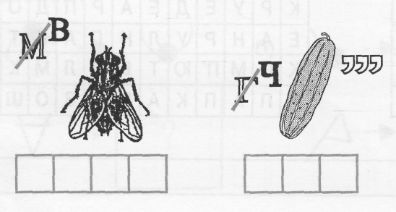

1. Розгадай ребуси:

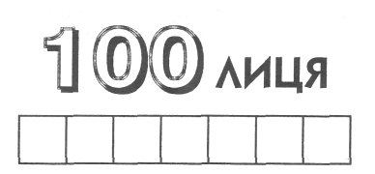

**Команда ____________________________ ІІ варіант**

1. Дані бувають:

|  |  |
| --- | --- |
| * Числові; * Кольорові; * Звукові; * Відео; | * Гарячі; * Сигнальні; * Графічні; * Текстові |

1. Які із зазначених дій є інформаційними процесами?

|  |  |
| --- | --- |
| * Передавання; * Захист; * Викидання; * Збирання; | * Пошук; * Захоплення; * Обробка; * Зберігання. |

1. Носій – це____________________________________________________________________

___________________________________________________________________________________

1. Розв’яжи задачу: У будинку 6 поверхів. Між кожним поверхом по 20 сходинок. Скільки сходинок у будинку?__________________________________________________________
2. 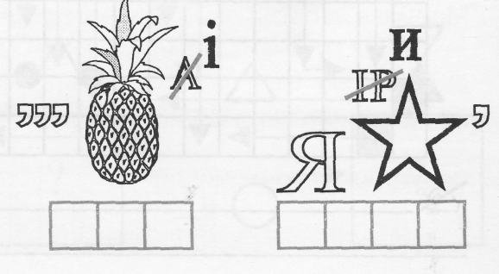Розгадай ребуси:

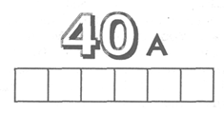

Терміни для конкурсу «Семафор»

Диктофон, калькулятор, фотоапарат, плеєр, принтер, планшет, веб-камера, Інтернет